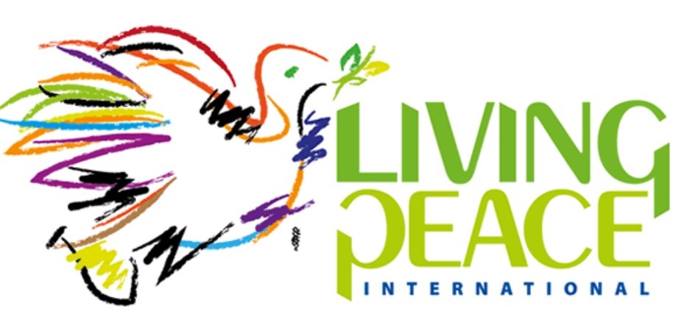
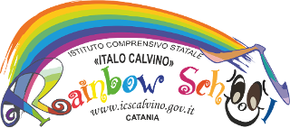

BANDO DI CONCORSO
“PICCOLI REGISTI CERCASI… per la legalità”

V EDIZIONE

L'ISTITUTO COMPRENSIVO STATALE “ITALO CALVINO” di Catania
in collaborazione con "Living Peace International"

BANDISCE

Il Concorso di cortometraggi e spot sociali “Piccoli registi cercasi… per la legalità”- V edizione riservato alle scuole di ogni ordine e grado operanti sul territorio nazionale.
Con questa iniziativa si vuole promuovere l'educazione alla legalità e l'adesione responsabile dei giovani ai valori della vita democratica, stimolando comportamenti rispettosi degli altri, dell'ambiente e delle “cose”.
Il concorso, inoltre, ha lo scopo di promuovere il cortometraggio e lo spot sociale come forma espressiva e valorizzare le potenzialità dei linguaggi artistici dei nuovi media, favorendo l'incontro e lo scambio tra i giovani.
Questa edizione del concorso è dedicata al tema della pace e mira a contribuire alla diffusione di una cultura della pace attraverso la promozione di principi come la solidarietà, l'interculturalità, il rispetto, la giustizia, l’uguaglianza e la libertà tra i popoli. Quest’anno la manifestazione rientra nella manifestazione “Costruiamo la pace – Let’s build peace” che si terrà a Catania dal 7 all’11 maggio 2018.

MODALITA' DI PARTECIPAZIONE AL CONCORSO

Possono partecipare al concorso le scuole di ogni ordine e grado che hanno prodotto cortometraggi e spot a partire dall'anno scolastico 2014/15 sui seguenti temi di educazione alla cittadinanza attiva: pace, intercultura, inclusione, rispetto dell'ambiente, mafia, impegno civile e cittadinanza,.
Sono ammessi al concorso tutti i generi (drammatico, commedia, ecc.) e tutte le tipologie (fiction, documentario, musicale, animazione, spot sociale).

Ogni scuola può partecipare con una o due opere. Gli spot sociali dovranno avere una durata massima di 3 minuti, mentre i cortometraggi di 10 minuti (compresi i titoli di testa e quelli di coda).
Per partecipare al concorso occorre inviare il modulo di iscrizione, allegato al presente bando e scaricabile direttamente dal sito www.icscalvino.gov.it, insieme a dvd di ottima qualità dei prodotti (preferibilmente in uno dei seguenti formati: .avi, .mov, .mp4, .mpeg).
Le domande dovranno pervenire, a pena di esclusione, entro e non oltre il 15/03/2018 (non fa fede il timbro postale di spedizione) al seguente indirizzo:
Istituto Comprensivo “I. Calvino”
Via Brindisi, 11
95125 - Catania (CT)

In alternativa, le domande potranno essere spedite al seguente indirizzo mail piccoliregisti@virgilio.it caricando il video su google drive o wetransfer.
Nessuna responsabilità potrà essere addebitata agli organizzatori in caso di mancato recapito o smarrimento del materiale e non saranno ammessi al concorso cortometraggi pervenuti in ritardo.
Le spese di trasporto e di spedizione sono a carico della scuola partecipante.
Il materiale inviato non verrà restituito e farà parte dell'archivio dell'I.C.S. “I. Calvino”.
Il mittente, inviando l'opera, dichiara di essere titolare di tutti i diritti di utilizzazione dell'opera stessa, nessuno escluso e che i contenuti della stessa non violano le leggi vigenti. In ogni caso il mittente solleva l'organizzazione da ogni responsabilità per il contenuto del corto proiettato in pubblico.
I prodotti inviati potranno essere utilizzati dall'I.C.S.“I. Calvino” per fini culturali/divulgativi, quali:
- messa in onda su TV, TV satellitari, digitali sia dell'intero corto che di estratti del medesimo;
- pubblicazione (con citazione degli autori) nel sito del promotore del concorso ed inserimento in
eventuali dvd relativi al concorso;
- pubblicazioni cartacee;
- per ogni altro uso consentito dalla legge senza scopo di lucro e senza che nulla sia dovuto all'autore, pur garantendone la citazione.
La richiesta di ammissione al concorso implica l'accettazione incondizionata del presente regolamento.
GIURIA
La giuria sarà composta da docenti, da esperti e da personalità della cultura e del mondo civile. La giuria, a suo insindacabile giudizio, selezionerà le opere da proiettare al pubblico e quelle che concorreranno ai premi.
Le opere ammesse alla fase finale saranno dieci e verranno premiate solo le prime tre classificate. Eventuali menzioni speciali potranno essere attribuite dalle giuria
Il calendario dell’evento finale e la sede delle proiezioni verranno pubblicizzati sul sito www.icscalvino.gov.it entro il mese di aprile 2018 e le scuole finaliste saranno contattate direttamente.

EVENTO FINALE E PREMIAZIONE
La consegna dei premi alle migliori opere avverrà nel corso della manifestazione conclusiva che si svolgerà il 9 maggio 2018.
Ai primi tre classificati la scuola assegnerà una targa artistica in pietra lavica ceramizzata e ad ogni scuola partecipante verrà consegnato un attestato.
Il presente bando e la scheda di iscrizione sono reperibili sul sito www.icscalvino.gov.it.
Per ulteriori informazioni contattare i numeri di telefono 095/330560- 095/336121 oppure scrivere ad uno dei seguenti indirizzi e-mail: piccoliregisti@virgilio.it, ctic89700g@istruzione.it, o salvoimpellizzeri@gmail.com.

